短视频制作脚本
印度世锦赛请人学猴叫，背后是20年的城市猴患
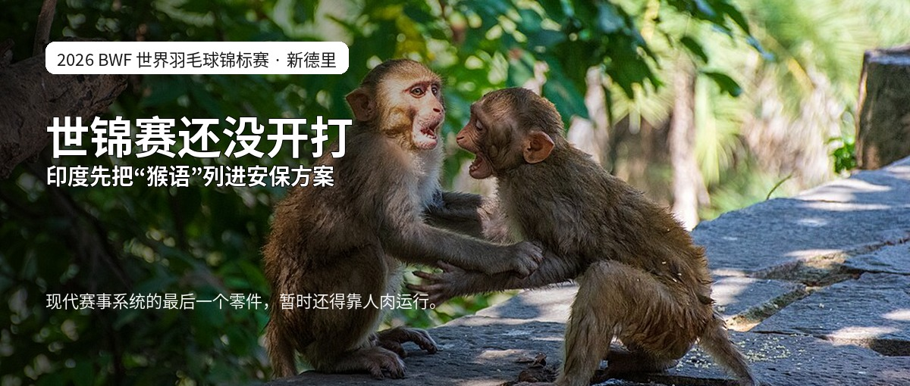
视觉参考：沿用公众号封面素材。视频封面建议重新按9:16裁切，主视觉保留“恒河猴 + 场馆/城市”冲突。
用途：微信视频号优先；同时兼容抖音/B站横竖屏二次改版。脚本版本：2026-08-11。
1. 视频标题
1. 一届世界大赛，为什么要雇“猴语专家”？
2. 印度世锦赛请人学猴叫，背后是20年的城市猴患
3. 世锦赛的神奇安保：几个人站门口学猴叫
4. 从真猴到纸板猴：新德里驱猴方案进化史
5. 设备名称：叶猴；实际设备：人
推荐标题：印度世锦赛请人学猴叫，背后是20年的城市猴患
2. 封面文案
- 世锦赛请人学猴叫
- 这门手艺传了三代
- 设备名称：叶猴
封面建议：大字只保留一条；副信息可用小角标“2026羽毛球世锦赛｜新德里”。
3. 视频基本信息
预计时长：约 3分50秒（配音速度约 285—310字/分钟，可根据画面停顿微调）
预计字数：约 1106 字
内容类型：新闻奇闻 + 城市生态 + 治理机制解说
核心钩子：世界级羽毛球赛事的正式安保体系里，居然要雇人模仿叶猴叫声驱赶恒河猴，而且从业者已传到第三代。
核心结论：真正的问题不是“为什么印度人学猴叫”，而是城市长期投喂、垃圾与空间资源让恒河猴高度城市化；驱赶只能处理表面，城市生态才是底层机制。
主隐喻：“安保设备”——设备名称叫叶猴，实际运行设备是人。
辅助隐喻：城市是一张不断刷新的“补给地图”。
4. 完整纯口播稿
以下内容可直接复制到提词器/配音软件。无镜头提示、无来源网址。
2026年羽毛球世锦赛，有一项安保设备不用电，也没有型号。
几个人站在新德里的体育馆外，张嘴，学叶猴叫，专门吓恒河猴。
更离谱的是，这门手艺在当地甚至传了三代。
为什么一场世界级比赛，会需要“猴语专家”？
因为今年1月，同一座英迪拉·甘地室内体育场已经被动物上过强度。印度公开赛期间，鸟类弄脏场地，比赛一度中断；一只猴子还直接出现在场馆区域，被运动员拍了下来。
所以这次世锦赛，场馆重新做防水、升级空调和灯光、加多重门禁，屋顶还涂了防鸽子停留的无毒凝胶。最后再补上一层：雇人模仿叶猴叫声，把恒河猴劝退。
听着像临时整活？其实德里已经这么干很多年了。
2010年英联邦运动会，当地曾经直接用真的叶猴驱赶恒河猴。后来因为野生动物保护和动物福利问题，活体叶猴逐渐退出。
到了2023年G20，方案完成了一次非常互联网式的升级：街边摆真人大小的叶猴立牌，再安排三四十个人躲在附近配音。
纸板负责出镜，人类负责声卡。
今年，德里议会甚至还为“叶猴声音专家”发过正式采购，预算大约175万卢比。也就是说，这已经不是民间偏方，而是一项能写进合同、排班八小时、还能考核技术水平的政府服务。
问题来了：恒河猴真的天生一听叶猴就跑吗？
没那么简单。
一些驱猴人员认为，体型更大的叶猴能威慑恒河猴。但灵长类研究者提醒，两种猴并不能简单写成“天然死敌”，它们在自然环境里也可能和平共处。
更合理的理解是：叫声、巨大剪影、工作人员的驱赶动作，再加上猴群过去的经验，共同组成一个风险信号——这里今天不好混，换个地方。
所以“猴语专家”更像生物版防盗警报器。有效，但通常只是局部、暂时有效。人一走，猴子可能又回来。
而这才是整个故事真正的反转。
德里的猴患，并不是森林突然入侵城市。某种意义上，是城市自己把猴子培养成了城市居民。
恒河猴食谱宽、学习快，又特别会利用人类资源。垃圾堆、餐馆后门、居民投喂、市场和办公区，对它们来说，就是一张不断刷新的补给地图。
2024年，德里高等法院在处理猴患问题时就明确提到：给猴子面包、薄饼、香蕉，以及随意暴露的食物垃圾，会让它们越来越依赖人类，也增加人猴冲突。
过去五年，德里已经转移了6591只猴子到野生动物保护区。数字不小，问题却没有消失。
因为只要城市里还有稳定的食物和适合栖息的空间，搬走一批，并不等于这个位置永远空着。
所以世锦赛请人学猴叫，看起来像一条奇闻，往下挖其实是一个很现代的城市治理问题。
城市不是把野生动物删掉以后留下的人类地图。城市本身就是生态系统。
而当人类把一种野生动物一步步变成城市邻居，治理就不再是简单把它们赶出去。
于是，在2026年的世界级体育赛事安保系统里，依然有一个零件必须人肉运行。
设备名称：叶猴。
实际设备：人。
5. 分镜执行稿
剪辑节奏：平均3—8秒产生一次视觉变化；一个信息单元对应一个视觉单元，不要求逐句换镜。
00:00—00:12
口播 | 2026年羽毛球世锦赛，有一项安保设备不用电，也没有型号。几个人站在新德里的体育馆外，张嘴，学叶猴叫，专门吓恒河猴。更离谱的是，这门手艺在当地甚至传了三代。
画面 | 0—2秒：恒河猴特写快速推近；2—5秒：英迪拉·甘地室内体育场；5—8秒：人物模仿叶猴叫声的新闻视频/报道截图；8—12秒：猴子+“第三代”字卡。全段至少3次视觉变化。
屏幕大字 | 世锦赛安保：学猴叫  第三代“猴语专家”
素材建议 | 优先：Reuters 8月10日报道的视频/图片（需授权）；替代：Wikimedia恒河猴+场馆图+标题截图。
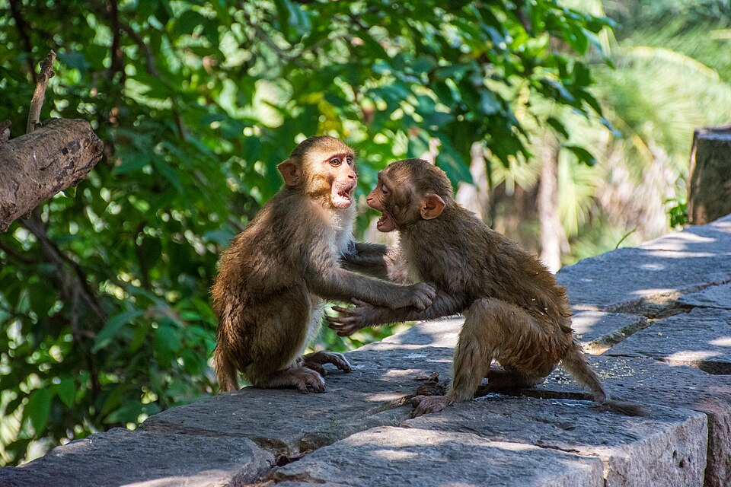
参考图：德里恒河猴。Wikimedia Commons开放许可素材；用于开头钩子或城市猴群段落。
00:12—00:28
口播 | 为什么一场世界级比赛，会需要“猴语专家”？因为今年1月，同一座英迪拉·甘地室内体育场已经被动物上过强度。印度公开赛期间，鸟类弄脏场地，比赛一度中断；一只猴子还直接出现在场馆区域，被运动员拍了下来。
画面 | 先放印度公开赛现场/新闻截图；用红圈标记看台或训练区中的猴子；插入羽毛球比赛受干扰的画面；最后切回体育馆全景。
屏幕大字 | 1月：猴子闯场  鸟类污染场地
素材建议 | Reuters 8月4日报道；如无授权视频，用报道标题+场馆开放许可图+简易动画复现位置关系。
00:28—00:44
口播 | 所以这次世锦赛，场馆重新做防水、升级空调和灯光、加多重门禁，屋顶还涂了防鸽子停留的无毒凝胶。最后再补上一层：雇人模仿叶猴叫声，把恒河猴劝退。
画面 | 设施升级B-roll：屋顶、灯光、门禁、场馆入口；字幕逐项打勾；最后突然切猴子特写+声波动画。
屏幕大字 | 防水 / 空调 / 灯光 / 门禁  最后一层：猴叫
素材建议 | Reuters 8月4日、8月10日；BWF官方场馆信息。
00:44—01:04
口播 | 听着像临时整活？其实德里已经这么干很多年了。2010年英联邦运动会，当地曾经直接用真的叶猴驱赶恒河猴。后来因为野生动物保护和动物福利问题，活体叶猴逐渐退出。
画面 | 画面进入“历史模式”：2010英联邦运动会资料图→灰叶猴特写→禁止/退出符号。可用年份大字做时间轴。
屏幕大字 | 2010：真叶猴上岗
素材建议 | 2010英联邦运动会开放许可历史图；Reuters 2023、TOI 2026对历史做法的回顾。
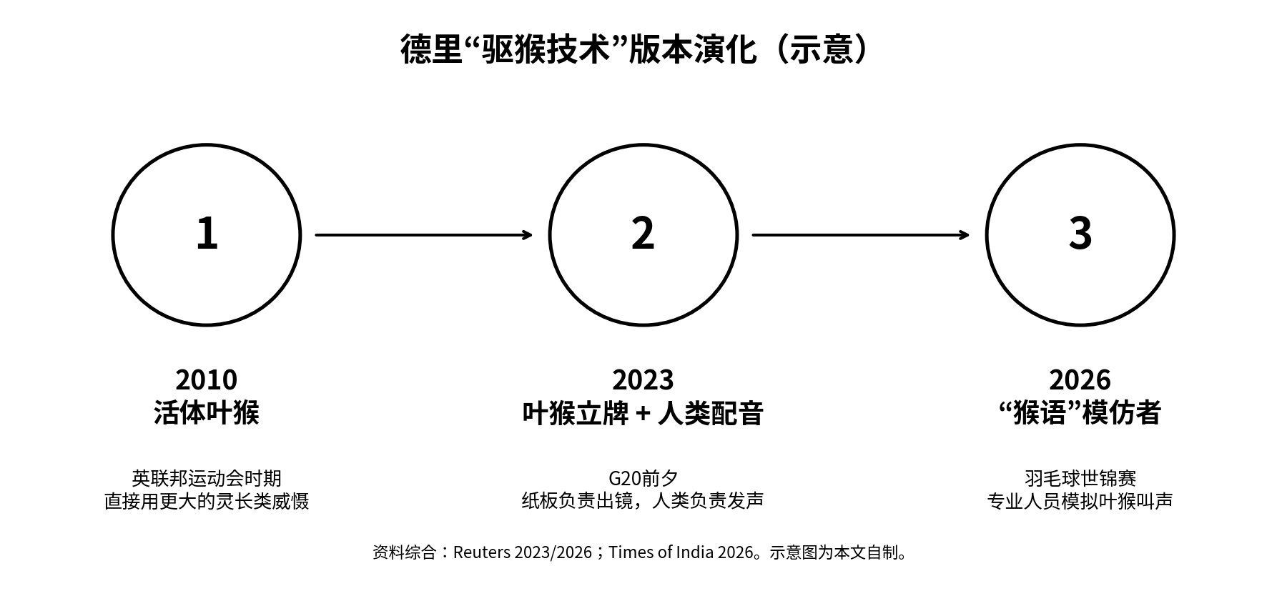
参考图：驱猴方案时间轴（自制）。可拆成2010 / 2023 / 2026三段动画。
01:04—01:23
口播 | 到了2023年G20，方案完成了一次非常互联网式的升级：街边摆真人大小的叶猴立牌，再安排三四十个人躲在附近配音。纸板负责出镜，人类负责声卡。
画面 | 2023 G20叶猴立牌新闻照片/标题截图；画面做“纸板→声波→恒河猴撤离”三步动画。梗句时停顿0.5秒。
屏幕大字 | 2023：叶猴立牌 + 30—40人配音  纸板负责出镜，人类负责声卡
素材建议 | Reuters 2023年8月31日G20报道；新闻图片如需使用须核版权。
01:23—01:42
口播 | 今年，德里议会甚至还为“叶猴声音专家”发过正式采购，预算大约175万卢比。也就是说，这已经不是民间偏方，而是一项能写进合同、排班八小时、还能考核技术水平的政府服务。
画面 | 政府采购/招标新闻截图，175万卢比大字弹出；8小时排班用简短时间表动画。
屏幕大字 | ₹17.5 lakh（约175万卢比）  8小时排班  技术不合格可撤换
素材建议 | Times of India，2026年1月，Delhi Assembly/PWD tender。
01:42—02:05
口播 | 问题来了：恒河猴真的天生一听叶猴就跑吗？没那么简单。一些驱猴人员认为，体型更大的叶猴能威慑恒河猴。但灵长类研究者提醒，两种猴并不能简单写成“天然死敌”，它们在自然环境里也可能和平共处。
画面 | 左右对比：恒河猴 vs 灰叶猴；“天然死敌？”先出现，再打上问号；切研究者文章标题/大学页面。
屏幕大字 | “天然死敌”？不准确
素材建议 | Bangor University / The Conversation 2023；Wildlife SOS 2022。
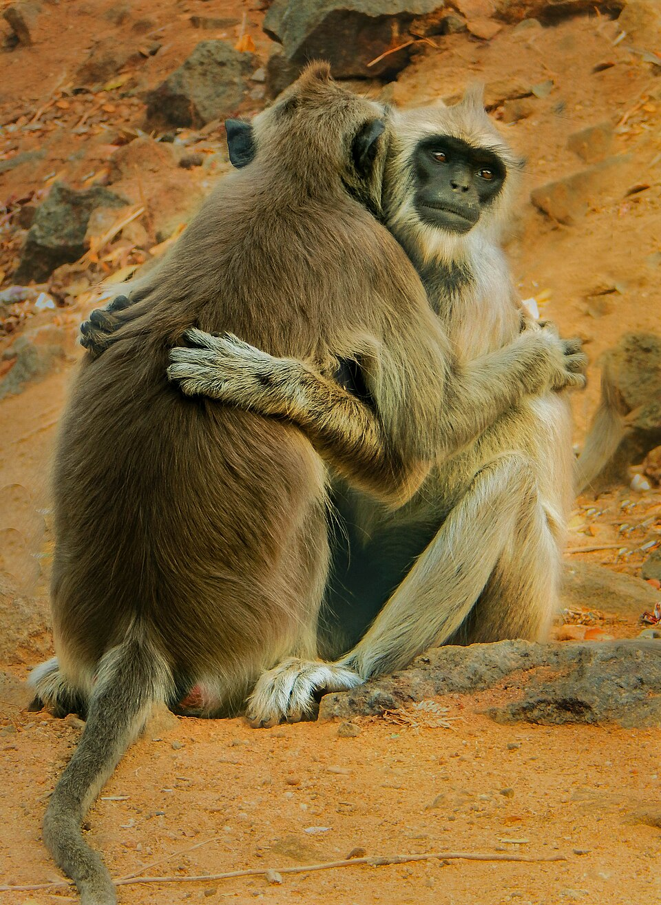
参考图：灰叶猴。剪辑时需明确与恒河猴区分。
02:05—02:24
口播 | 更合理的理解是：叫声、巨大剪影、工作人员的驱赶动作，再加上猴群过去的经验，共同组成一个风险信号——这里今天不好混，换个地方。所以“猴语专家”更像生物版防盗警报器。有效，但通常只是局部、暂时有效。人一走，猴子可能又回来。
画面 | 自制机制图：声波+剪影+人类驱赶+记忆→“风险信号”；随后用门禁警报icon类比；结尾猴子“回头”镜头。
屏幕大字 | 不是翻译  更像“生物版防盗警报器”  局部、暂时有效
素材建议 | Reuters 2018曾引述官员称模仿叫声效果是暂时性的；机制表述保持“更合理的理解/可能”。
02:24—02:44
口播 | 而这才是整个故事真正的反转。德里的猴患，并不是森林突然入侵城市。某种意义上，是城市自己把猴子培养成了城市居民。
画面 | 从森林/公园镜头推到垃圾桶、餐馆后门、住宅区；画面中央出现“真正的反转”。
屏幕大字 | 真正的反转：  城市把猴子培养成了“城市居民”
素材建议 | 使用德里城市恒河猴开放许可图；避免把单一因素说成全部原因。
02:44—03:04
口播 | 恒河猴食谱宽、学习快，又特别会利用人类资源。垃圾堆、餐馆后门、居民投喂、市场和办公区，对它们来说，就是一张不断刷新的补给地图。2024年，德里高等法院也明确提到，投喂和暴露的食物垃圾会加深猴子对人类的依赖，并增加冲突。
画面 | 城市俯视图/地图上依次弹出“垃圾、餐馆、投喂、市场、办公区”补给点；随后切德里高院命令标题/裁判文书截图。
屏幕大字 | 不断刷新的“补给地图”  投喂 + 食物垃圾 → 冲突增加
素材建议 | Delhi High Court 2024-09-30相关命令；城市生态研究可辅助。
03:04—03:20
口播 | 过去五年，德里已经转移了6591只猴子到野生动物保护区。数字不小，问题却没有消失。因为只要城市里还有稳定的食物和适合栖息的空间，搬走一批，并不等于这个位置永远空着。
画面 | 自制柱状图从2021到2025快速增长；6591大字；用空位被新猴群填上的简化动画解释“生态位”。
屏幕大字 | 5年转移：6,591只  问题仍未消失
素材建议 | Times of India / Delhi government reply，2026年1月。
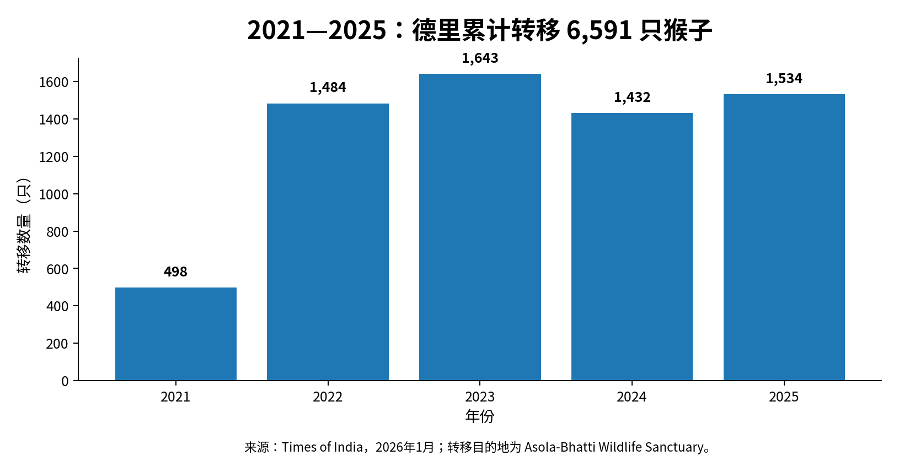
参考图：2021—2025转移数量（自制）。视频建议重做成竖版动态柱状图。
03:20—03:42
口播 | 所以世锦赛请人学猴叫，看起来像一条奇闻，往下挖其实是一个很现代的城市治理问题。城市不是把野生动物删掉以后留下的人类地图。城市本身就是生态系统。
画面 | 城市夜景/体育馆→猴群→人流→垃圾/绿地，做四画面叠化；镜头节奏稍放慢，为结论留空间。
屏幕大字 | 城市本身就是生态系统
素材建议 | 可用开放许可城市与动物素材；不用新增未经证实的数据。
03:42—03:55
口播 | 而当人类把一种野生动物一步步变成城市邻居，治理就不再是简单把它们赶出去。于是，在2026年的世界级体育赛事安保系统里，依然有一个零件必须人肉运行。设备名称：叶猴。实际设备：人。
画面 | 回扣开头：场馆+恒河猴+灰叶猴+人类模仿者四连切。最后两句用黑底白字逐句砸出，停留2秒。
屏幕大字 | 设备名称：叶猴  实际设备：人
素材建议 | 结尾不放复杂信息，让字幕完成记忆点。
6. 重点字幕
用于动态字幕/大字卡。不要全部同时强化，优先选每段唯一关键词。
前半段 | 后半段
• 世锦赛安保：学猴叫 | • “天然死敌”？不准确
• 第三代“猴语专家” | • 生物版防盗警报器
• 1月：猴子闯场 | • 局部、暂时有效
• 防水 / 空调 / 灯光 / 门禁 | • 真正的反转
• 最后一层：猴叫 | • 不断刷新的补给地图
• 2010：真叶猴上岗 | • 5年转移：6,591只
• 2023：叶猴立牌 + 人类配音 | • 城市本身就是生态系统
• ₹17.5 lakh（约175万卢比） | • 设备名称：叶猴 / 实际设备：人
7. 素材清单
必须素材
- Reuters 2026-08-10“monkey whisperers”报道/视频：开头钩子与人物模仿画面最有证明力。若无媒体授权，不直接转载视频，可使用报道标题截图+开放许可替代画面。
- 英迪拉·甘地室内体育场：建立赛事地点；现有开放许可历史图片可用。
- 德里恒河猴城市生活画面：全片视觉主体；优先开放许可Wikimedia素材。
- 灰叶猴资料画面：解释驱猴机制，必须让观众看清两种猴不是同一种。
- 2023 G20叶猴立牌资料：历史反差最强的一段；如使用新闻图片需确认授权，也可做简易示意动画并标“示意”。
- 2024德里高院相关命令/可靠报道截图：支撑“投喂和食物垃圾”的机制解释。
- 2021—2025猴子转移数据图：把6591这个数字视频化；已有自制柱状图可直接使用。
推荐素材
- 2026 India Open猴子/鸟类问题的新闻标题或现场片段：帮助快速解释为什么赛事方这次如此认真。
- 德里城市街景、垃圾桶、餐馆后门、市场、公园：用于“补给地图”段落的视觉化。
- 2010英联邦运动会历史照片：时间轴切换时增强年代感。
- 门禁、屋顶、灯光、空调、声波等通用B-roll或图标：避免中段连续新闻截图。
可替代素材
- 找不到G20真实立牌视频时：使用“叶猴剪影 + 纸板支架 + 声波”自制动画，角标注明“示意”。
- 找不到猴语专家可授权视频时：使用Reuters标题截图 + 猴子/叶猴开放许可素材 + 声波动画，不伪造真人新闻现场。
- 找不到法院原始页面合适截图时：用裁判要点大字卡，标注“德里高院 2024-09-30”。
- 找不到城市猴群动态视频时：使用开放许可照片做轻推拉、局部放大与多图拼接。
8. 素材来源
版权原则：官方/开放许可素材优先。Reuters等新闻图片和视频仅作为选材与事实核验参考，正式发布前需确认授权；AI生成内容如使用，必须明确标注“示意图/概念图”，不得伪装新闻现场。
1. Reuters｜India’s world championships organisers hire monkey whisperers（2026-08-10）｜打开来源
核心事件、Zafar第三代从业、鸽子治理、赛事背景。Reuters素材发布使用需确认授权。
2. Reuters｜Delhi eyes World Championship redemption…（2026-08-04）｜打开来源
印度公开赛问题、场馆升级、多重门禁等。
3. BWF｜BWF World Championships 2026 官方赛事页｜打开来源
赛事日期17—23 August 2026、场馆信息。
4. Reuters｜Delhi gets cutouts of langurs to ease menace during G20（2023-08-31）｜打开来源
G20叶猴立牌及30—40名模仿人员。
5. Reuters｜Monkeys run amok in India’s corridors of power（2018-12-11）｜打开来源
“ape repellers”效果通常是暂时性的。
6. Times of India｜Langur experts to be deployed at assembly…（2026-01）｜打开来源
175万卢比预算、5+2人员、8小时班次、技术考核。
7. Times of India｜6,600 monkeys shifted in five years…（2026-01）｜打开来源
2021—2025累计6591只转移数据。
8. SCC Online｜Delhi HC directs municipal authorities…（2024-10-05）｜打开来源
德里高院关于投喂、食物依赖、人猴冲突与法律地位变化的裁判要点。
9. Bangor University / The Conversation｜G20 monkey-mimic analysis（2023-09-11）｜打开来源
对“叶猴与恒河猴天然死敌”说法的谨慎分析。
10. Wikimedia Commons｜Hugging gray langur.jpg｜打开来源
灰叶猴开放许可资料图，Akil Aki，CC BY-SA 4.0。
11. Wikimedia Commons｜Indira Gandhi Indoor Stadium / 2010 CWG historical image｜打开来源
场馆历史资料图，mohit_k，CC BY-SA 2.0。
9. 微信视频号发布文案
世界级羽毛球比赛的安保清单里，居然有一项叫“学叶猴叫”。但真正值得看的不是这个奇闻，而是新德里为什么用了十几年，仍然在和城市猴群反复拉扯：当野生动物已经成了城市邻居，光靠“赶走”就很难解决问题。
建议话题：#羽毛球世锦赛 #新德里 #城市生态 #新闻解说（发布时根据平台热度再取舍，不堆标签）

